**ZAKRES CZĘŚCI PODSTAWY PROGRAMOWEJ - JĘZYK ŁACIŃSKI KL. II LO**

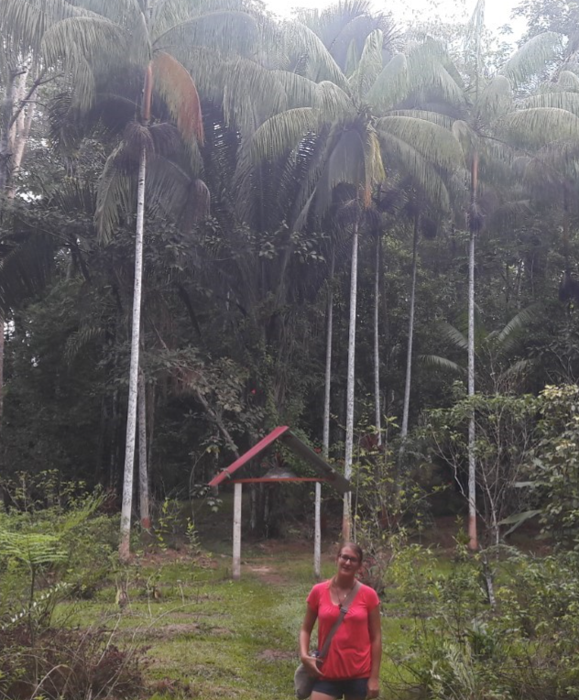

**BERNADETA MICHALSKA**

Jestem egzaminatorem z języka łacińskiego i kultury antycznej. Ukończyłam studia magisterskie na Katolickim Uniwersytecie Lubelskim na kierunku filologia klasyczna oraz studia pierwszego stopnia na Uniwersytecie Śląskim na kierunku filologia w specjalności język hiszpański a także Nauczycielskie Kolegium Języków Obcych Promar – International    
w Rzeszowie. Pracuję jako nauczyciel języka łacińskiego i hiszpańskiego ucząc młodzież licealną, a od kilku lat również uczniów szkoły podstawowej. Lubię literaturę historyczną    
i podróżniczą, wspinaczkę górską oraz poznawanie ciekawych ludzi i nowych miejsc. Bardzo lubię mitologię starożytnej Grecji, mądre sentencje starożytnych Rzymian i kulturę Ameryki Południowej, a szczególne Peru.

Zapraszam do kontaktu pod adresem: [**bemichalska@gmail.com**](mailto:bemichalska@gmail.com)

**Wybrane założenia podstawy programowej**

**I Zakres kompetencji językowych:**

1. Znajomość form fleksyjnych rzeczowników regularnych deklinacji I – V.
2. Znajomość form fleksyjnych przymiotników deklinacji I, II i III w stopniu równym.
3. Znajomość form fleksyjnych zaimków osobowych, dzierżawczych oraz zaimków *is*, *qui, quis, hic, ille* oraz zasady ich użycia
4. Znajomość liczebników głównych od 1 do 1000.
5. Umiejętność rozróżniania koniugacji I - IV czasowników regularnych na podstawie form podstawowych podanych w słownikach.
6. Znajomość form trybu oznajmującego strony czynnej i biernej w czasie teraźniejszym, przeszłym niedokonanym (imperfectum), przyszłym (futurum I) oraz perfectum czasowników regularnych koniugacji I – IV oraz czasownika nieregularnego *sum, esse* i złożeń z tym czasownikiem (*composista z esse*).
7. Znajomość form bezokolicznika w czasie teraźniejszym strony czynnej i biernej.
8. Znajomość podstawowych przyimków i ich rekcji.
9. W zakresie składni:
10. umiejętność rozpoznawania i tłumaczenia z pomocą słownika prostych zdań w stronie czynnej i biernej,
11. umiejętność rozpoznawania i tłumaczenia z pomocą słownika prostych zdań zawierających orzeczenie imienne.

12. Znajomość konstrukcji składniowych *accusativus cum infinitivo, nominativus cum infinitivo, accusativus duplex, nominativus duplex* oraz funkcji składniowej przypadka *dativus possessivus.*

13. Rozumienie znaczenia najczęściej używanych łacińskich zwrotów i sentencji oraz paremii, a także podstawowego sensu inskrypcji obecnych w przestrzeni publicznej i krótkich cytatów pojawiających się w tekstach polskich.

14. Umiejętność dokonania przekładu prostego tekstu łacińskiego na język polski z wykorzystaniem słownika łacińsko - polskiego.

15. Umiejętność zauważania podobieństw i różnic między współczesnymi językami europejskimi, a językiem łacińskim.

**II Zakres kompetencji kulturowych**

1. najważniejsi bogowie greccy i rzymscy
2. herosi, heroiny i inne postacie mitologiczne: Dedal i Ikar, Europa, Eneasz, Herakles, Midas, Prometeusz, Romulus i Remus, Tezeusz,
3. wodzowie i politycy: Cezar, Cyceron, Oktawian August
4. miejsca: teatr, amfiteatr, cyrk, łaźnie
5. wydarzenia: sport i widowiska w Grecji i Rzymie (igrzyska w Olimpii, igrzyska gladiatorskie w Rzymie).